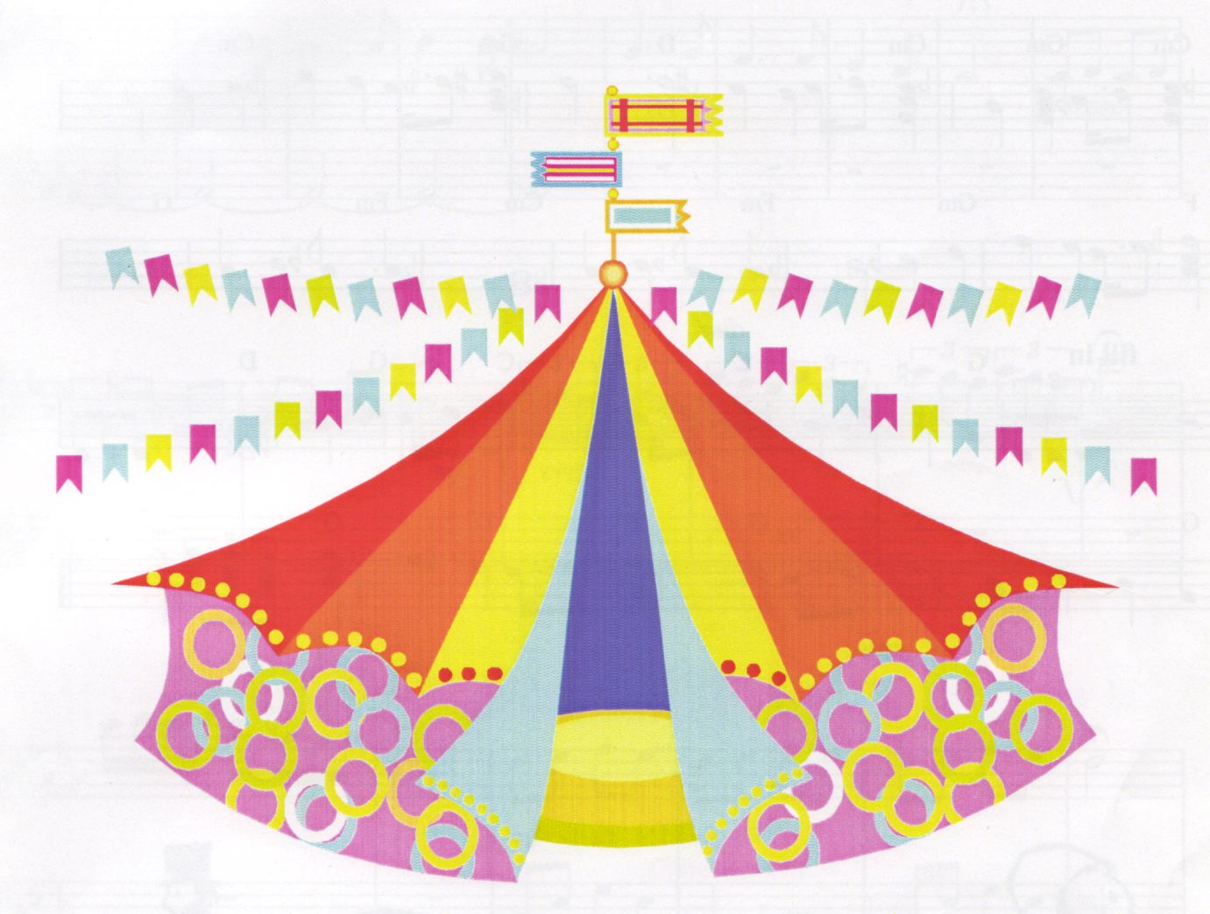

Второй тур конкурса «Воспитатель года»

Конспект
проведения непосредственно образовательной деятельности
по образовательной области «Познание» в старшей группе.

Тема: «В гости к нам приехал цирк»

Составила и провела
Родина Елена Алексеевна,
воспитатель I квалификационной категории
МБДОУ №57 «Рябинка» «Детский сад» г. Калуга

2013 год

Дидактическое обоснование образовательной деятельности

Реализуемая область: «Познание»
Интеграция: образовательные области «Коммуникация», «Художественное творчество».

Возраст детей: 5 - 6 лет

Программные задачи по образовательным областям

«Познание» | «Коммуникация» | «Художественное творчество»
- Закреплять навыки порядкового счёта, знание цифр в пределах 8,  - Совершенствовать умения ориентироваться в пространстве (слева, справа), определять отличительные особенности геометрических фигур;  - Воспитывать стремление находить решения в поставленных задачах. | - Развитие умения поддерживать беседу, поощрять желание детей делиться полученными впечатлениями. | -Познакомить с нетрадиционными приёмами художественной выразительности.

Оборудование:
Демонстрационное: ширма, корзинки с геометрическими фигурами, аудиозапись цирковой музыки
Раздаточное: карточки с кружками до 10, цифры до 10, колпачки, разноцветный мыльный раствор, трубочки

Словарная работа: Арена, парад – алле.

Содержание игровых задач:
- Загадка: 2. Соотношение количества и цифры 3.Педагогический продукт

Все глядят на середину.
В середине – волшебство:
Там чудак зайчишку вынул
Из кармана своего.
Там собачки танцевали...
Вы, конечно, там бывали
6

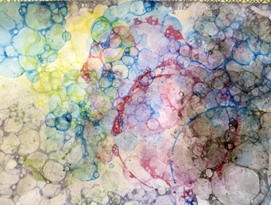

Предварительная работа

Тема КТП
«Все профессии важны, все профессии нужны»
Образовательные области

«Познание» | «Социализация» | «Коммуникация» | «Художественное творчество»
Упражнение в порядковом счёте до 8 | Игра – соревнование «У кого самый большой мыльный пузырь» | Беседа «Я люблю цирк» | Рисование «Шары под куполом цирка»
Дидактическое упражнение «Назови геометрическую фигуру» | Дидактическая игра «Больше – меньше» | Загадывание загадок о цирке

Ход непосредственно образовательной деятельности

№  п/п | Структурные  части занятия  Форма  организации | Деятельность  воспитателя | Деятельность  детей | Результат
1.  1.1  2  2.1  2.2  2.3  2.4  2.5  3  3.1  3.2 | Вводная часть.  Создание игровой мотивации  Загадка про цирк  Основная часть.  Беседа.  Фронтально,  стоя полукругом  Дидактическое упражнение  в определении цифры по количеству предметов  (приём моделирования, проблемно – поисковые вопросы)  Упражнение в ориентировке в пространстве  фронтально  Упражнение в определении равенства и неравенства  ( игровая проблемно – практическая ситуация)  подгруппами  Дидактическая игра  «Собери по форме»  (приём сравнения)  Заключительная часть  Упражнение на творческое воображение  Рисование мыльными пузырьками.  Подведение итогов | Ребята, помогите мне расставить стульчики по кругу.  А вы знаете, где всегда стулья стоят только по кругу.  Все глядят на середину.  В середине – волшебство:  Там чудак зайчишку вынул  Из кармана своего.  Там собачки танцевали...  Вы, конечно, там бывали  Правильно – это цирк.  А кто был в цирке?  Что вам больше всего запомнилось в цирковом представлении?  Ребята, если мы уже расставили стульчики по кругу, то может и у нас цирк будет?  Что же нам нужно, чтобы занять свои места?  Нашими билетами сегодня будут вот эти карточки (дифференцировано)  Только я не знаю, как с их помощью определить место.  Ребята, а вы сможете найти своё место?  Молодцы.  Все заняли свои места.  (включается аудиозапись цирковой музыки)  Колокольчик зазвонил,  Нам спешить придется:  Представление без нас  В цирке не начнется!  Приглашаем вас, друзья,  В цирк повеселиться!  Как называется в цирке то место, где выступают все артисты? (словарная работа)  Ребята, а как вы думаете, без кого цирка не бывает?  (воспитатель переодевается в клоуна)  А вот и я! Ждали вы меня?  Я хочу с вами поближе познакомиться  Мальчики встают справа от меня, а девочки – слева.  Как узнать, где у меня левая сторона, а где правая?  А мне интересно узнать, кого больше: мальчиков или девочек?  А как проверить?  Кого же у нас больше?  Как сделать, чтобы было мальчиков и девочек поровну?  Молодцы!  Как я рада, что вы пришли ко мне в гости. И для вас я приготовила сюрприз. Сейчас вам покажу фокус (берёт коробку и рассыпает содержимое)  Ой, какая я неловкая, всё у меня перепуталось. Помогите мне собрать.  Но собрать мне нужно определённые фигуры в определённую корзину. В красную корзинку – фигуры, у которых есть 4 угла, и 4 стороны. В синюю корзину – собираем фигуры, у которых нет углов, а в жёлтую корзину – фигуры, у которых 3 угла и 3 стороны.  Какие геометрические фигуры вы собрали в красную корзину?  Что положили в синюю корзину, жёлтую?  Молодцы все спарились с заданием.  Теперь я вам покажу фокус.  Смотрите, баночка, трубочка. Дую в волшебную трубочку, и что у нас получается?  И теперь я листом бумаги накрою эти пузырьки. Посмотрите, что осталось на листе?  А если мы подуем волшебной трубочкой в баночки разного цвета и несколько раз накроем листом пузырьки, то что у нас может получиться?  А вы хотите порисовать волшебными красками?  Ребята, мы же с вами в цирке и мы фокусники – у нас может получиться всё, что вы захотите.  Что же вы нарисовали? (по окончании рисования каждый ребёнок получает колпачок).  Вот теперь вы, ребята, настоящие цирковые артисты.  И как в настоящем цирке у нас будет ПАРАД – АЛЛЕ. (словарная работа)  Как же в цирке проходит парад – алле?  Вот и мы со своими работами поучаствуем в параде – алле.  («Клоун» переодевается, выходит воспитатель)  Где вы побывали?  А вам понравилось в цирке?  Что больше всего запомнилось?  Ребята, а вы хотите узнать, что мне больше всего понравилось?  Я очень рада, что с вами познакомилась, вы быстро сосчитали и нашли свои места с помощью карточек – билетов. Но больше всего мне нравятся ваши волшебные рисунки.  Как вы их делали?  Что у вас получилось?  Эти рисунки вы можете взять с собой на память и дома рассказать, где вы сегодня побывали и как делали такие замечательные работы. | Помогают в расстановке стульев  Отгадывают загадку  Отвечают на вопросы  Билеты  Берут по одной карточке находят соответствующую количеству кружков цифру.  На арене  Без клоуна  Выполняют задания  Отвечают на вопросы  Сосчитать  Собирают геометрические фигуры  Пузырьки  Цветные кружки  Разноцветный ковёр, воздушные шары...  Создают рисунок при помощи мыльных пузырей.  Все артисты в конце представления выходят на арену и перед зрителями проходят по кругу.  Выдували пузыри, накрывали их листом бумаги  Воздушные шары, и цветные огоньки, и разноцветный ковёр. | Создание эмоционального настроя  Отгадать загадку  Отметить впечатления от пребывания в цирке  Найти определённый стул  Встать справа и слева от воспитателя  Сосчитать количество детей в подгруппах и определить равенство и неравенство подгрупп  Рассортировать геометрические фигуры в соответствии с заданием  Отпечаток разноцветных мыльных пузырей на листе бумаги  Закрепить полученные навыки и знания.  Создать радостное эмоциональное настроение от полученных впечатлений.

